

Facultad de Ingeniería

Ingeniería Civil Informática

E-Commerce Automotriz

**Alumnos:** Ignacio Balart

Lukas Birkner

Gabriel Medel

Agustín Moore

**Profesor:** Pablo Schwarzenberg

1. **Introducción**

El objetivo de este proyecto es desarrollar una plataforma de e-commerce junto a un gestor de carga masiva de datos, para una empresa chilena que se dedica actualmente al comercio de refacciones de piezas automotrices, tanto originales como alternativas.

Al no haber sido desarrollada por gente con conocimientos extensos en el área de informática, la pagina actualmente presenta muchas falencias a nivel de funcionalidad, diseño, entre otros. Como solución adicional, además de desarrollar e implementar este sistema, se pulirán los detalles a nivel de página.

1. **Definición del problema**

CI Chile actualmente cuenta con una pagina web con funcionalidades muy acotadas y otras que de plano no están funcionando (vínculos muertos o que no llegan a ningún lado, botones que no funcionan, problemas de responsive, entre otros), cosa que hace muy poco atractiva la pagina a la vista y que también le resta un grado de profesionalismo.

Así también, es una empresa grande que no cuenta con un sistema de e-commerce como tal y trabaja con un sistema de ventas de contacto por mail más que algo más actualizado desde el punto de vista tecnólogico.

1. **Objetivo General y Específicos**
2. **Objetivo General**

Actualizar la tecnología del sitio web de la empresa para la cual se está trabajando para que esté al día con los sistemas actuales a rasgos de tecnología.

1. **Objetivos Específicos**

* Desarrollar un sistema de gestión de carga masiva de datos.
* Conectar la pagina con la base de datos.
* Crear un carrito de compras.
* Realizar ajustes a nivel de HTML, Bootrstrap y CSS para volver a diseñar el sitio actual.

1. **Supuestos y Limitaciones**
2. **Supuestos**

* El usuario está haciendo uso de la página con conexión a internet.
* Existe una base de datos ya creada.
* Todos los usuarios necesitan estar haciendo uso de una cuenta registrada al momento de realizar una compra.
* No se realizará mantención a la página una vez se le haya entregado finalizada al cliente.

1. **Limitaciones**

* El tiempo del proyecto es de 3 a 4 meses.

1. **Requisitos del proyecto**

* Transformar el sitio actual en un e-commerce.
* Mejorar diseño de las paginas que tienen actualmente.
* Crear sistema de carga masiva de datos a partir de un CSV.
* Crear formulario de contactos.
* Crear sistema de cuenta con vendedores y administradores.

1. **Planificación**

La planificación del proyecto actualmente se está trabajando con la plataforma **Asana**, que permite hacer uso de la modalidad de scrum. Los sprints tienen una duración de **dos semanas** y se realizan reuniones semanales los días **Domingo**.

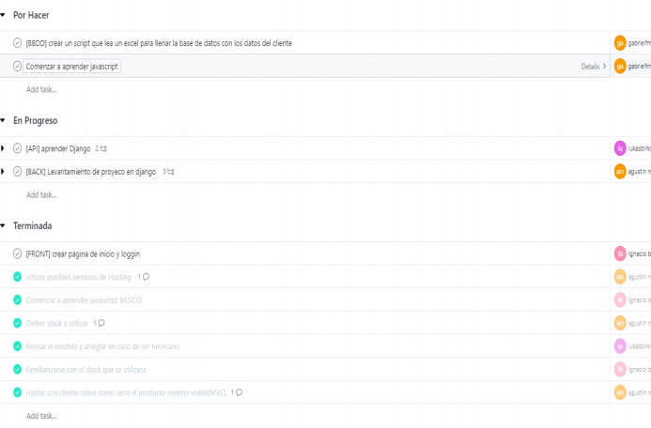

1. **Propuesta de solución tecnológica**

Se propone desarrollar un sistema de e-commerce para trasladar la funcionalidad actual de la pagina a este nuevo sistema, implementando las funciones de carro de compras y de sistema de gestión de carga masiva de datos.

Para ejemplificar parte de la funcionalidad de la pagina, a continuación se muestra un diagrama de actividades de como funcionaría la interacción del cliente con la plataforma, para efectos de realizar un pedido:

1. **Responsabilidades y roles de proyecto**

* **Ignacio Balart: Front-end, Programador.**
* **Lukas Birkner: Back-end, Programador.**
* **Gabriel Medel: Front-end, Diseñador.**
* **Agustín Moore: Full-stack, Programador, Jefe de Proyecto.**

1. **Deployment**

1. **Avance actual del proyecto**

**Navbar:**



**Vistas de la página:**

